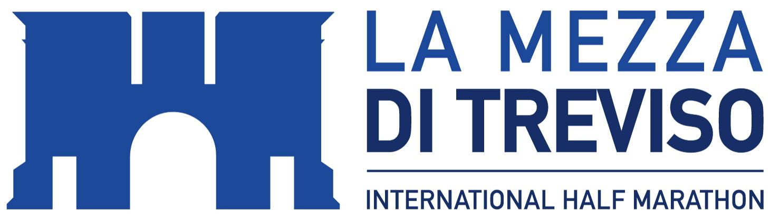
Comunicato Stampa
LA MEZZA DI TREVISO PROFUMA DI MIMOSA: PROMOZIONE SPECIALE PER L’8 MARZO
Nel giorno della Festa della donna le iscrizioni alla mezza maratona del 14 ottobre costeranno appena 12 euro. Scontata anche la quota d’iscrizione per la nuovissima 10 K. Nel 2017 un terzo dei partecipanti alla gara organizzata dall’ex campione azzurro Salvatore Bettiol apparteneva al “gentil sesso”

Treviso, 7 marzo 2018 – Seicentonovantaquattro sfumature di rosa. Anche nel 2017 la Mezza di Treviso si è confermata tra le gare a più alta densità femminile d’Italia: dei 2.272 atleti giunti al traguardo ai piedi delle mura, ben 694 erano donne. Circa un terzo del totale.

Il panorama delle mezze maratone italiane è ancora più azzurro che rosa, anche se la percentuale delle runners è in continua ascesa. Ma la Mezza di Treviso – che l’anno scorso ha ospitato anche l’ultimo test delle partecipanti al progetto #RunToNYC, il web contest di Diadora che ha portato venti donne a correre la maratona di New York – fa sostanzialmente eccezione.

Sin da quando è nata, la mezza maratona organizzata da Salvatore Bettiol realizza iniziative che promuovono la partecipazione femminile. La prima, ormai un classico, riguarda l’8 marzo.

Anche quest’anno, le donne che si iscriveranno alla Mezza di Treviso nel giorno più rosa che ci sia, potranno approfittare di una quota d’iscrizione promozionale: 12 euro appena per assicurarsi un pettorale in vista della gara del 14 ottobre. Basterà iscriversi nell’arco delle 24 ore della Festa della donna, con procedura online, attraverso il portale www.b4run.com.

A cinque mesi dalla Mezza di Treviso, l’8 marzo sarà così un’ottima occasione per regalarsi – o regalare – la partecipazione ad una delle mezze maratone più attese della stagione. Non solo: l’offerta speciale legata alla festa della donna è aperta anche alla nuovissima 10K, la corsa sulla distanza dei 10 chilometri che da quest’anno accompagnerà la mezza maratona e che tanto interesse sta riscontrando tra gli appassionati: in questo caso, l’iscrizione al femminile, nel giorno della Festa della donna, costerà appena 8 euro.

Le iscrizioni alla Mezza di Treviso proseguiranno, dal 9 marzo, alla quota di 18 euro (sino al 31 marzo). Per la 10K è invece prevista una quota di 12 euro (sino al 31 maggio). Mezza maratona o 10K, il conto alla rovescia è già iniziato.

La Mezza di Treviso – International Half Marathon
Ideata dall’ex campione azzurro Salvatore Bettiol (due partecipazioni olimpiche, secondo alla maratona di New York nel 1988 e di Londra nel 1990), la Mezza di Treviso ha debuttato il 12 ottobre 2014 con il nome di Treviso Half Marathon. Il percorso, sulla classica distanza dei 21,097 km, si sviluppa tra i Comuni di Treviso, Carbonera e Silea, offrendo ai partecipanti gli splendidi scorci della città d’arte e l’emozione di correre l’ultima parte di gara nel suggestivo scenario del Parco del Sile, il fiume di risorgiva più lungo d’Europa. Dopo il successo delle prime tre edizioni, anche nel 2017 la Mezza di Treviso si è confermata la gara Fidal più partecipata della Marca e una delle più popolari del Veneto, portando al traguardo 2.272 atleti in rappresentanza di 18 regioni e 63 province. I record della Mezza di Treviso appartengono al keniano Paul Kariuki Mwangi che nel 2016 ha corso in 1h01’25”, migliorando il primato della gara stabilito l’anno precedente dal campione europeo di maratona Stefano Meucci, e alla keniana Hellen Jepkurgat, prima nel 2014 in 1h13’40”. La prossima edizione si svolgerà il 14 ottobre 2018 e sarà accompagnata, per la prima volta, da una corsa sulla distanza di 10 chilometri,

-In allegato, foto dell’edizione 2017 della Mezza di Treviso (credit Giulio Grespan e Roberta Radini)

LA MEZZA DI TREVISO
International Half Marathon
Ufficio Stampa
Mauro Ferraro
T. +39 338 2103931
press@bettiolsportsevents.com
www.lamezzaditreviso.com

